czwartek, 30 lipca 2026
INFORMATYKA - dzienne. Ćwiczenia z fizyki
Światło.

1.
Jak zmienia się faza fali E-M przy odbiciu od powierzchni między dieelektrykami (w zależności od względnego współczynnika załamania)? Jaka powinna być grubość warstewki antyrefleksyjnej (n=1.38) nałożonej na szkło soczewki (n=1.52) aby światło zielone o długości 500 nm, po odbiciu ulegało interferencji destruktywnej? Jaka będzie różnica fazy dla koloru niebieskiego 400 nm i czerwonego 600 nm?

2.
Jaką grubość powinna mieć płytka z kalcytu, aby światło o polaryzacji liniowej, padające prostopadle do płytki (i do osi optycznej tego kryształu) po wyjściu miało polaryzację kołową?

3.
Wyprowadź wzór opisujący kąt ugięcia, pod którym widać maksima interferencyjne siatki dyfrakcyjnej. Jaki będzie ten kąt dla światła o długości 680 nm, które pada na powierzchnię CD-ROMu?
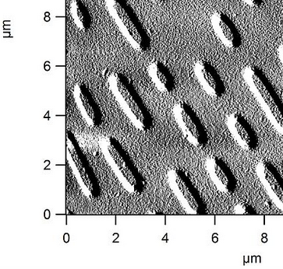„AFM CD-ROM” autorstwa Freiermensch - Praca własna. Licencja CC BY 3.0 na podstawie Wikimedia Commons - http://commons.wikimedia.org/wiki/File:Afm_cd-rom.jpg#/media/File:Afm_cd-rom.jpg

4.
W układzie fotonicznym światlo rozdzielane jest na dwa światłowody, jeden prosty o długości 2 cm, a drugi dłuższy, w formie zwoju. Jaka powinna być długość tego zwoju, aby światło o długości fali 600 nm uległo interferencji destruktywnej, podczas gdy światło zielone nie powinno podlegać interferencji destruktywnej.

5.
Stu-watowa żarówka emituje izotropowo 3% swojej energii jako światło widzialne (o średniej długości 550 nm). Oblicz ile średnio fotonów na sekundę trafia do źrenicy (o średnicy 4 mm) oka człowieka znajdującego się w odległości 1 km od żarówki. Wskazówka: ile energii w postaci fotonów emituje żarówka w ciągu sekundy?

6.
Światło pomarańczowe o częstotliwości ν₁ = 5⋅10¹⁴ Hz, padając na pewien metal, wybija z niego fotoelektrony. Częstotliwość ta jest częstotliwością graniczną dla zjawiska fotoelektrycznego w tym metalu. (1 eV = 1,6⋅10⁻¹⁹ J)
- Jaka barwa światła wywoła na pewno zjawisko fotoelektryczne ?
- Oblicz pracę wyjścia z tego metalu, mając daną stałą Plancka h = 6,63⋅10⁻³⁴ J⋅s
- Czy oświetlając płytkę światłem o długości λ₂ = 0,8 λ₁ zaobserwujemy efekt fotoelektryczny? Jeżeli tak, to określ jak wówczas zmieni się prędkość fotoelektronów.

Dr Maciej Czapkiewicz,
C-1 p. 321, tel 617 2596
czapkiew@uci.agh.edu.pl
http://layer.uci.agh.edu.pl/~mczapkie/dydaktyka/

